INFORMÁTOR Oblastní odbočky SONS ČR, z. s. v Novém Jičíně
11 a 12 / 2022
/2022

Tabulka s termíny nejbližších akcí byla pro
velikost přesunuta na stránku 2.

OBSAH

02 - Termíny akcí
02 - Úvod
02 - Co se událo
02 - Diskusní klub u kávy
02 - Mozkový jogging
03 - Vaříme zdravě, levně, chutně
04 - Setkání s historií NJ
06 - Chystané aktivity
06 - Předvánoční posezení
07 - Mozkový jogging
08 - Setkání s historií NJ
08 - Vánoční zábavné dopo.
09 - Diskusní klub v lednu
10 - PF 2023
11 - Důležité informace
11 – Z činnosti statutárů 09
17 - Z činnosti statutárů 10
28 - Finále soutěže v Br. pís.
31 - Překonejme bariéry
32 - Sbírka Bílá pastelka
34 - Soc. práv. poradna 11/22
45 - Soc. práv. poradna 12/22
55 - Poradna SONS NJ

Termíny nejbližších akcí |  | str.
01.12.22 | Předvánoční posezení | 6
08.12.22 | Mozkový jogging | 7
15.12.22 | Vánoční zábavné dopoledne | 8
05.01.23 | Diskusní klub u kávy v lednu | 9

Milí přátelé,
předvánoční čas je v plném proudu a my přinášíme další informace z dění na naší odbočce.

Co se událo

Diskusní klub u kávy
Jako každý první čtvrtek v měsíci jsme se i v listopadu sešli u kávy v naší klubovně na odbočce.

Mozkový jogging
I nadále pokračujeme v pravidelném setkávání u cvičení našich mozkových závitů a zatím nás to baví. Proto budeme v této pravidelné aktivitě pokračovat i v roce 2023.

Vaříme zdravě, levně, chutně
Tentokrát jsme se nechali inspirovat recepty na zdravé cukroví. Z připraveného těsta jsme vytvořili tři druhy RAW nepečených kuliček, jejichž základem bylo sušené ovoce a oříšky. Cukroví bylo přirozeně bez lepku a přidaného cukru. Každá z účastnic si odnesla a pořádnou porci cukroví domů.
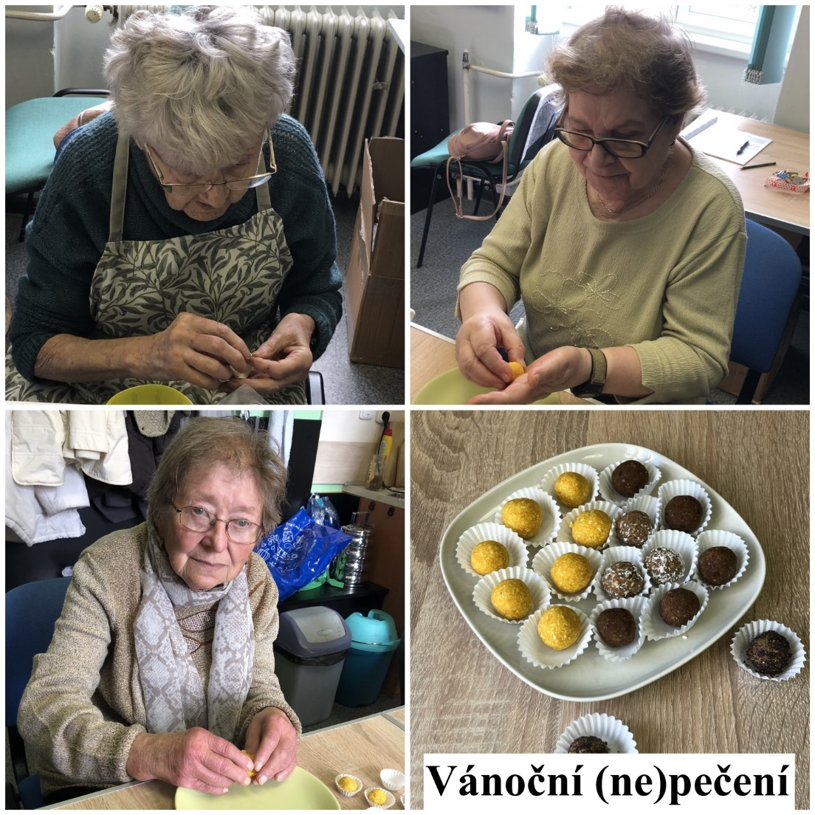

Setkání s historií Novojičínska
V novojičínském muzeu jsme se v říjnu a listopadu sešli na dvou přednáškách. Nejprve jsme se seznámili s historií využití výšivek při zdobení nejen oděvů. Měli jsme možnost si hapticky prohlédnout různé druhy výšivek a seznámit se s některými propagátorkami národní lidové tvorby na konci 19. a začátku 20. století.
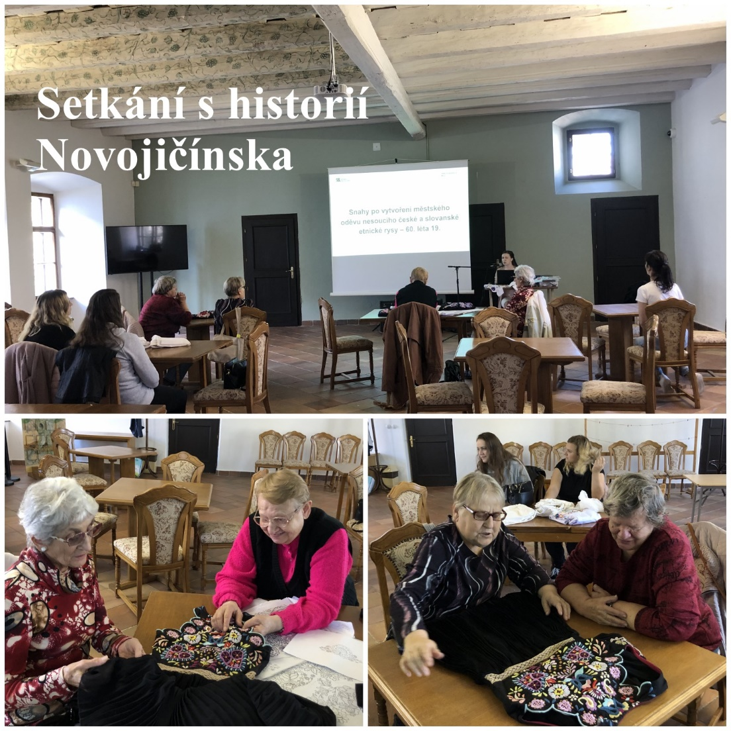
Listopadová přednáška byla velmi bohatá především na haptické prvky. Seznámili jsme se s různými druhy hornin, pocházejících z nalezišť poblíž Nového Jičína. Někteří z nás měli to štěstí a odnesli si i překrásné vzorky minerálů na památku.

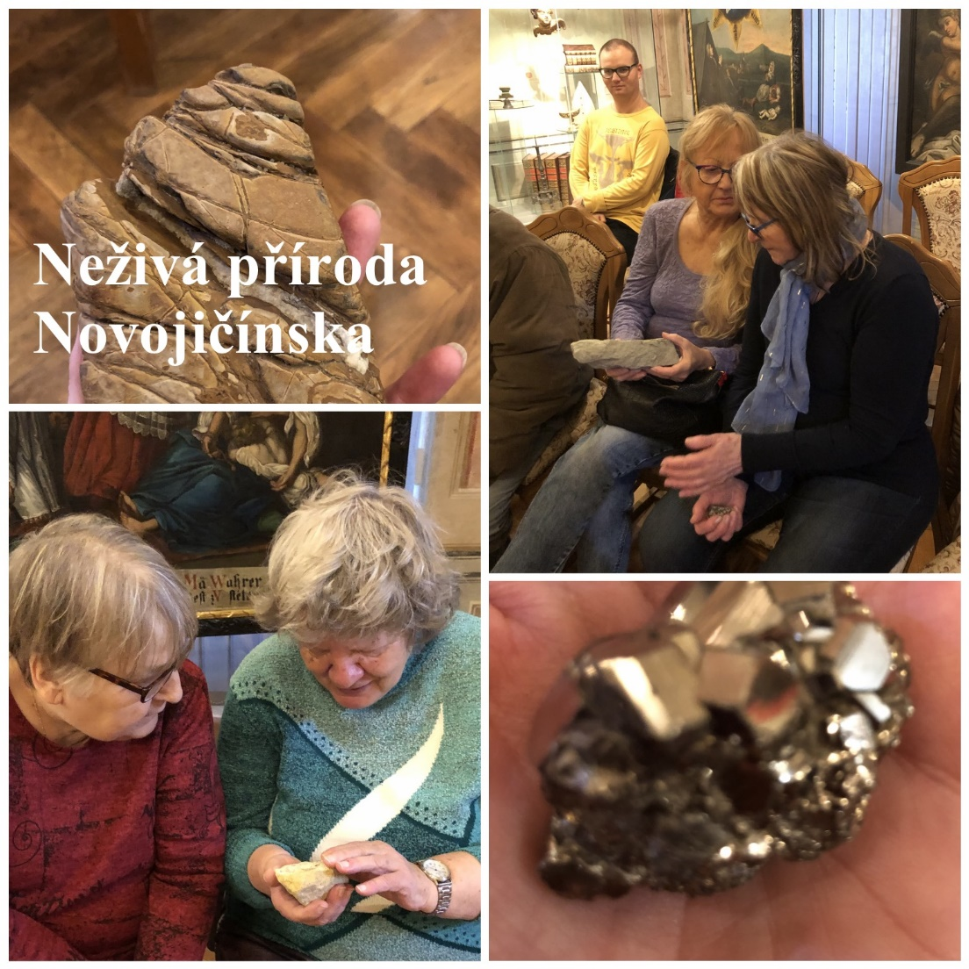

Chystané aktivity

Předvánoční posezení
Srdečně vás zveme na Předvánoční posezení. Sejdeme se tentokrát ve Školícím centru Kvic na Štefánikově ulici (bývalá budova KSČ) ve čtvrtek 1. prosince ve 13:00 hodin.
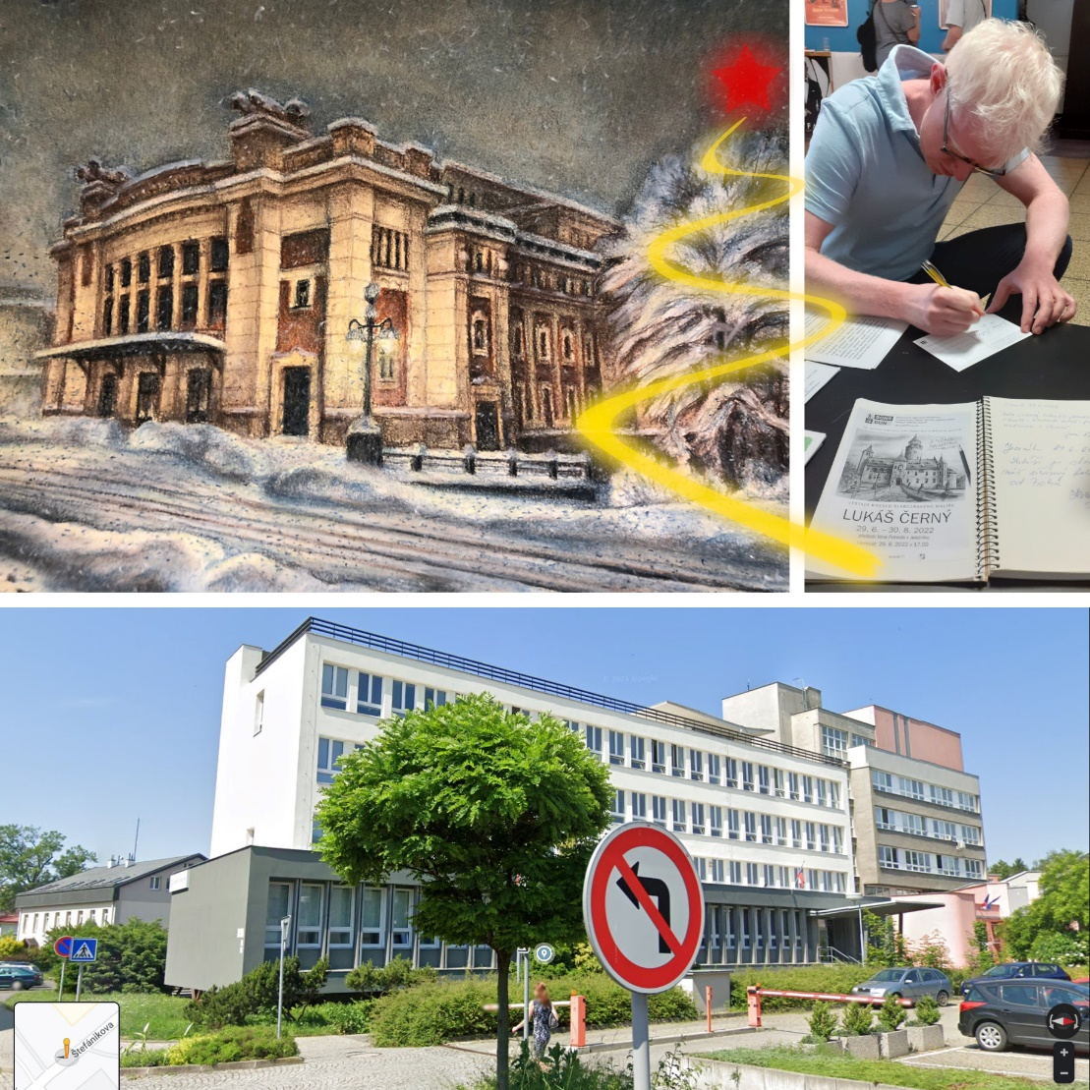
Krátce se nám přijde představit pan Lukáš Černý. Zrakově postižený malíř, jehož výstavu jste mohli shlédnout v Městské knihovně v Novém Jičíně v rámci festivalu Dny umění nevidomých na Moravě. Popovídá nám o tom, jak se dostal k malování, přinese ukázat kalendáře s jeho kresbami.
Po jeho představení se naladíme na vánoční atmosféru, posedíme u dobré kávy, a kdo bude mít již napečeno, může přinést cukroví na ochutnání. Společně zhodnotíme uplynulý rok a probereme zájem o nové aktivity pro rok příští.
Na tuto aktivitu je nutné se přihlásit.
KDY: 1. 12. 2022 od 13:00 (čtvrtek)
KDE: Kvic
Štefánikova 826, 741 01 Nový Jičín
CENA: 70,- Kč
PŘIHLÁŠENÍ: do předchozího úterý
- novyjicin-odbocka@sons.cz
- 775 086 748 (H. Petrová)

Mozkový jogging
I v prosinci nás čeká mozkový jogging. Přijďte si s námi procvičit mozkové závity a pobavit se u různých her a úkolů.
Kdo jste se účastnili minule, nezapomeňte na domácí úkoly, které jste dostali na minulém setkání.
Pozor, počet míst omezen. Na tuto aktivitu je nutné se přihlásit.
KDY: 8. 12. 2022 od 10:00 (čtvrtek)
KDE: Klubovna SONS
Sokolovská 9, 741 01 Nový Jičín
PŘIHLÁŠENÍ: do předchozího úterý
- novyjicin-odbocka@sons.cz
- 775 086 748 (H. Petrová)

Setkání s historií Novojičínska
V prosinci Setkání s historií Novojičínska z organizačních důvodů na straně muzea nebude. Pokračovat budeme od ledna příštího roku.

Vánoční zábavné dopoledne
Přijďte na poslední setkání v tomto roce na naší odbočce. Sejdeme se u kávy, punče a zkusíme společně vyluštit vánoční kvíz.
Pozor, počet míst omezen. Na tuto aktivitu je nutné se předem přihlásit.

KDY: 15. 12. 2022 od 10:00 (čtvrtek)
KDE: Klubovna SONS
Sokolovská 9, 741 01 Nový Jičín
CENA: 50,- Kč - pro členy SONS ČR, z. s.
PŘIHLÁŠENÍ: do středy 14.12.2022
- novyjicin-odbocka@sons.cz
- 775 086 748 (H. Petrová)

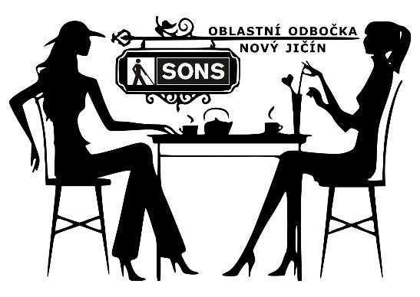
Diskusní klub u kávy v lednu
Těšíme se na vás při dalším setkání u kávy, tentokrát již v roce 2023. Nezapomeňte se na tuto aktivitu předem přihlásit.
KDY: 5. 1. 2023 od 13:00 (čtvrtek)
KDE: Klubovna SONS
Sokolovská 9, 741 01 Nový Jičín
PŘIHLÁŠENÍ: do úterý 3. 1. 2023
- novyjicin-odbocka@sons.cz
- 775 086 748 (H. Petrová)
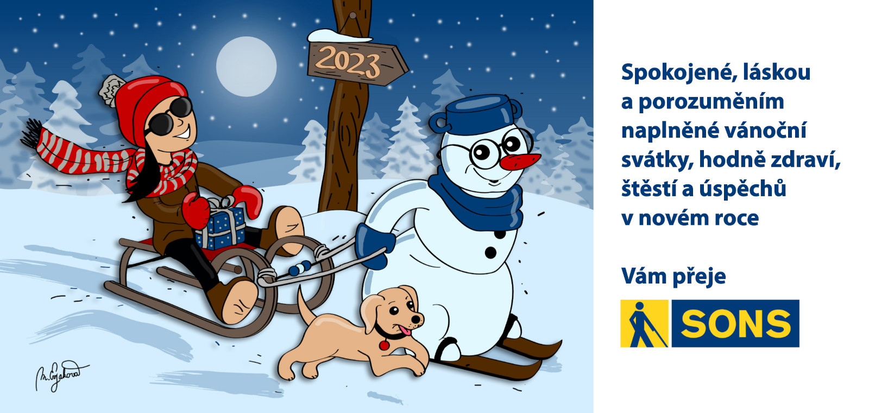

důležité informace

Činnosti prezidenta a viceprezidenta 09
Po dvojici prázdninových zpráv, které připravil prezident SONS Luboš Zajíc, přišla řada na mě, Jana Šnyrycha. Září byl měsíc, který jsme oba strávili ve velmi svižném tempu, je tedy opravdu o čem psát.

Republiková rada
Měsíc jsme zahájili čtvrtým řádným zasedáním Republikové rady SONS. Na programu jednání bylo mnoho bodů. K těm, které by mohly být zajímavé pro veřejnost, patří určitě diskuse o projektu obnovení prostor pro fitness aktivity zrakově postižených v Krakovské 21. Dle našeho průzkumu nemají nevidomí a slabozrací nikde v Praze možnost těmto aktivitám se věnovat v přístupném a přátelském prostředí. Přitom se nám hlásí desítky zrakově postižených, kteří by o pravidelné či alespoň občasné cvičení měli zájem. Proto jsme připravili projekt na úpravu vhodných prostor v SONS, jejich vybavení cvičebním zařízením a také zajištění odborného fitness konzultanta pro ty, kdo by s těmito aktivitami začínali. Aktuálně usilujeme o získání financí na tento projekt a věříme, že jej v následujících měsících budeme moci začít realizovat.
Dalším větším tématem zářijové Republikové rady bylo ustavení poradního orgánu prezidenta SONS a šéfredaktora Zory. Z diskuse rady vyplynul zájem, že tento orgán neponese původně navrhovaný název Redakční rada, ale Komise pro vydavatelskou činnost. Nicméně těžištěm její činnosti bude přinášení podnětů šéfredaktorovi a redakci Zory jak k obsahu, tak i ke složení všech periodik a jejich formátů, tak aby nabídka vydávaných časopisů byla pro čtenáře co nejatraktivnější. V komisi bude pracovat šéfredaktor Zory, prezident SONS a pět členů, kteří byli jmenováni na dvouleté období. Jde o Ivetu Bělovovou, Vladislava Krajíčka, Jana Příborského, Rudolfa Volejníka a Marii Zemanovou. Komise se poprvé sejde začátkem listopadu.

Cesty na odbočky SONS
V září probíhala realizace 1. etapy našeho velkého projektu IROP. V jejím rámci byly na všechny odbočky SONS, které poskytují registrované sociální služby, dodány sady speciálních pomůcek pro zrakově postižené. Kolegyně a kolegové z odboček se sešli na dvou školeních, kde se blíže seznámili se všemi novými pomůckami. Osobně jsem se zúčastnil školení pro moravské odbočky, které proběhlo v Olomouci, a OO Olomouc patří dík za to, že této akci poskytla organizační zázemí.
Luboš Zajíc se v září zúčastnil dvou oblastních shromáždění odboček SONS. Zajímavostí obou těchto shromáždění bylo, že se na nich projednávalo slučování. Konkrétně členové odbočky Praha jih se rozhodli pro spojení s odbočkou Praha západ. V Plzni se na společném shromáždění spojily odbočky Plzeň jih a Plzeň město. Věříme, že se nové uspořádání v Praze i Plzni osvědčí.

Dny umění nevidomých
13. září jsem měl možnost navštívit zajímavou akci pořádanou právě plzeňskou odbočkou. Šlo o výstavu fotografií známého fotografa Václava Fanty, které zachycují podobu porevoluční Prahy z roku 1992. Samotný autor fotografií, který je stále aktivní v naší komunitě, na vernisáži velmi poutavě povyprávěl o okolnostech vzniku unikátních snímků.
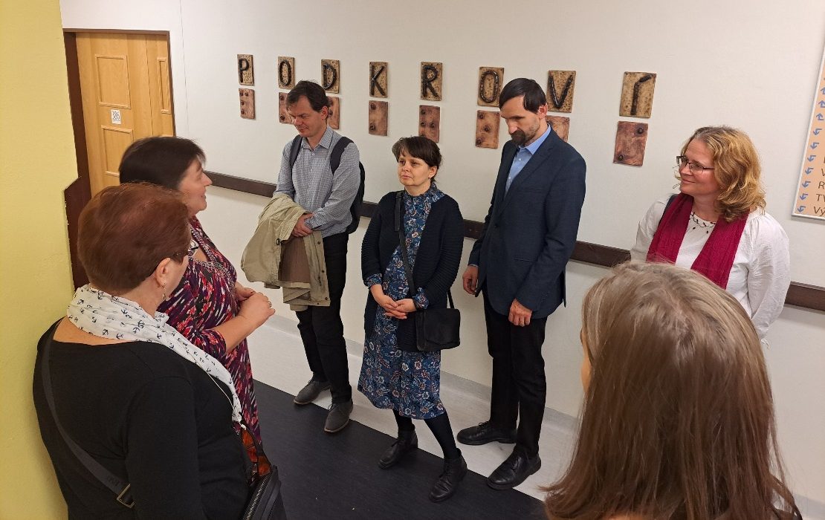
Druhou kulturní akcí v rámci Dnů umění nevidomých, které jsme se v září zúčastnili společně s výkonnou ředitelkou Veronikou Pokornou a dalšími kolegy, byl koncert Vokál klubu v Domově pro zrakově postižené na Palatě. Samotné vystoupení, které bylo tentokrát plné lidových písní, bylo moc pěkné. Zajímavá byla ale také následná prohlídka zařízení, kde jsme se mohli seznámit s prostředím a způsobem péče, které zařízení na Palatě poskytuje zrakově postiženým seniorům.

Přítomnost v médiích
Zejména díky Luboši zajícovi se SONS a problematika zrakově postižených objevuje často i v médiích. Luboš byl společně s Veronikou Pokornou hostem pořadu Neziskovky v internetovém rádiu Applaus. Ačkoli jde o rádio, lze se na pořad podívat zpětně jako na video záznam.
Luboš v září navštívil také Českou televizi a Český rozhlas. V ČT vystoupil možná trochu překvapivě v Televizním klubu neslyšících. Řeč zde ale byla o problému, který máme s neslyšícími společný, a sice o zpřístupňování televizních pořadů. Stejně jako neslyšící prosazují lepší dostupnost titulkování, my usilujeme o totéž v případě audiopopisu. V Českém rozhlase byl Luboš na pozvání moderátora nedělního vydání pořadu: Jak to vidí Zbigniewa Czendlika. Zatímco výše zmíněný televizní pořad teprve bude odvysílán, rozhlasové „Jak to vidí s Lubošem Zajícem“, si můžete už nyní poslechnout z archivu Českého rozhlasu.
V září jsme se s Lubošem objevili také v jednom médiu speciálně určeném zrakově postiženým, a sice v Naší šanci. Petr Mašek nás pozval k mikrofonu, abychom trochu zrekapitulovali rok našeho působení ve vedení SONS a odběratelé Naší šance rozhovor obdrželi v jejím zářijovém vydání.
Luboše Zajíce počátkem měsíce také hostila Hanka Petrová jakožto moderátorka besedy SONS online. A v rámci téhož projektu jsem se podílel na dalším pokračování technologického podcastu Téčko Plus, kde o vývoji hlasových syntéz velice zajímavě povídal jejich dlouholetý tvůrce Rostislav Sáček.

Národní rada zdravotně postižených
V září nás čekala jednání dvou důležitých orgánů NRZP – Luboš Zajíc se účastnil zasedání předsednictva a já zasedání Republikového výboru. Na obou jednáních patřila k důležitým tématům těžká sociální situace zdravotně postižených, kterou chce NRZP řešit mimo jiné zvýšením příspěvku na mobilitu. Další pro nás důležité téma je také zvýšení úhrad za zdravotnické prostředky, o kterém jsme již informovali dříve.

Další aktivity už jen telegraficky
Rádi jsme se sešli s novou ředitelkou Knihovny a tiskárny pro nevidomé paní Brianou Čechovou.
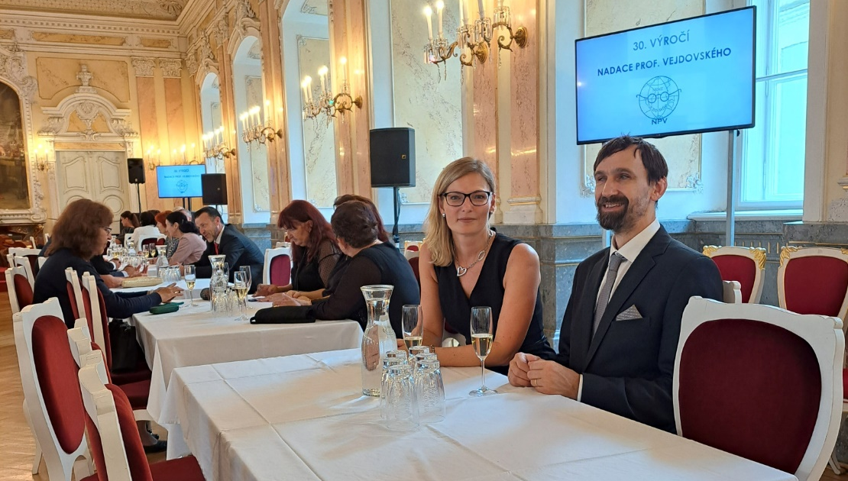
Luboš Zajíc a Veronika Pokorná byli v Olomouci přítomni oslavě 30. výročí založení Nadace profesora Vejdovského.
Luboš Zajíc se zúčastnil konference o integraci osob se zdravotním postižením na trh práce, která se konala v rámci českého předsednictví EU.
Před volbami jsme oslovili pražské politiky kandidující do místních zastupitelstev, aby se vyjádřili k řešení problémů se sdílenými koloběžkami. Jejich přísliby jim budeme v příštím období důsledně připomínat.
A to je již téměř vše. Bohužel v našem výčtu aktivit za září chybí návštěva festivalu Tyfloart. Této opět velmi úspěšné akce bychom se sice rádi zúčastnili, ale časově se nám křížila s pořádáním zasedání Komise Evropské unie nevidomých pro styk s EU, kterou SONS na přelomu září a října v Praze hostila. Zmíněná mezinárodní událost byla pro SONS důležitá, nicméně se z větší části odehrávala už v říjnu, necháme si ji tedy na příští zprávu, ve které budeme určitě informovat i o naší sbírce Bílá pastelka a mnoha dalších událostech.
Všem pracovníkům, členům, dobrovolníkům a příznivcům SONS přeji co nejúspěšnější průběh právě této naší sbírky a všem ostatním potom příjemné podzimní dny.
Jan Šnyrych, viceprezident SONS ČR, z. s.

Činnosti prezidenta a viceprezidenta 10
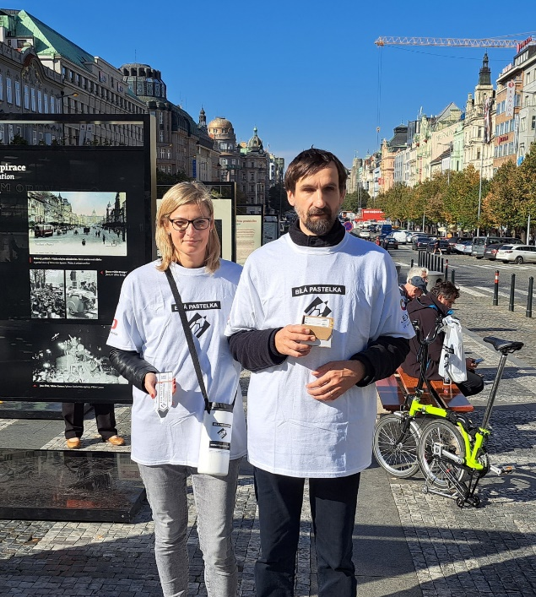
Události, které se dosud neodmyslitelně v SONS pojí k říjnu, se odehrávají ve třech dnech, během nichž vyvrcholí sbírka Bílá pastelka. I letos vyrazily do ulic dvojice studentských dobrovolníků, ale také zaměstnanců, členů a příznivců SONS, aby na území celé České republiky získali prostředky na činnost SONS a obecně prospěšných společností, celostátně působícího Tyfloservisu a krajských TyfloCenter. Částka, kterou se nám letos podařilo vysbírat, činí 3.956.905,- Kč. Hranici čtyř milionů jsme sice nepokořili, ale oproti minulému roku se nám podařilo získat cca o 8 % více, což za situace, kdy ceny energií, potravin a vlastně všech komodit dosahují nezvyklých výšin, lze považovat za úspěch. Upřímný dík patří všem, těm kdo pro Bílou pastelku sbírali, a zejména těm, kteří nám přispěli. Novinkou loňských let byla možnost přispět pomocí QR kódů, letos jsme experimentálně použili i terminál pro platbu kartou, ale také ke stejnému účelu sloužící mobilní aplikaci. Na vlastní kůži jsem v ulicích (vlastně spíše v metru a na Václavském náměstí) vyzkoušel, že poměrně dost lidí nemá problém platit kartou přiloženou k mobilnímu telefonu sbírajícího; z aplikace platícímu samozřejmě obratem přijde potvrzení o platbě na zadané telefonní číslo nebo mailovou adresu. V rozšíření této možnosti vnímám další prostor pro smysluplnou inovaci sbírky.
Kromě toho, že jsme se oba s viceprezidentem sami zapojili do sbírání přímo na ulici, jsme se také snažili udělat něco pro propagaci Bílé pastelky, za zmínku určitě stojí živý vstup pro karlovarský Český rozhlas, v neděli před sbírkou vysílaný pořad na Dvojce Českého rozhlasu Jak to vidí Luboš Zajíc moderovaný Zbigniewem Czendlikem, účast viceprezidenta na pracovním veletrhu Profesia Days Praha atd. Letos jsme se také poprvé experimentálně pustili do nákupu komerční reklamy za zvýhodněných podmínek; výnosnost tohoto počinu ještě budeme hodnotit.
V Praze bývá sbírka tradičně zakončena koncertem pro Bílou pastelku, letos jsme se opět vrátili na Václavské náměstí. Koncert měl příjemnou radostnou atmosféru, kterou nastolili nejdříve zrakově postižení hudebníci, konkrétně Jakub Blažek a Ondřej Krejča dále v jejím šíření pokračoval tradiční Big Braille Band, a nakonec ji svým úžasným vystoupením završil Vojta Dyk. Jeho hravost a spontaneita přiměla ke sledování snad až dvěstě kolemjdoucích posluchačů, což považuji za opravdový úspěch. Malou ochutnávku, pořízenou taktéž zcela spontánně bez profesionálního vybavení nabízíme na YouTubovém kanálu SONS.

Setkání komise EBU
Pastelkovým dnům však ještě předcházel víkend na přelomu září a října, kdy se v Praze sjeli účastníci komise Evropské unie nevidomých pro styk s Evropskou komisí (tedy jakousi vládou EU). Tato akce bývá organizována zemí, která v aktuálním roce předsedá Evropské unii, takže při předsednictví ČR se organizace ujala naše SONS. Jednání komise jsme uskutečnili v hotelu Diplomat velmi výhodně umístěném asi minutu pěšky od stanice metra Dejvická v ulici s názvem (jak jinak než) Evropská vedoucí přímo od letiště.
Důstojnost setkání byla podpořena i zdravicí místopředsedkyně Poslanecké sněmovny Anny Kovářové, kterou pronesla v úvodu jednání.
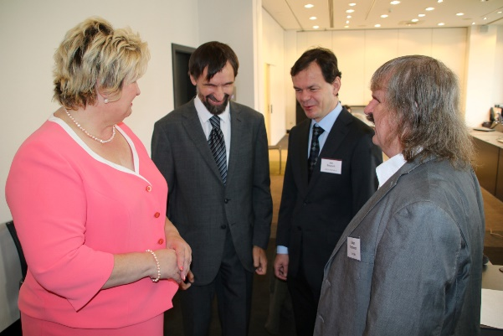
Českým zástupcem v komisi je Rudolf Volejník, viceprezident se pak jednání zúčastnil jako host. Program jednání byl velice bohatý, Komise uctila památku zesnulého Rodolfa Cattaniho, probrala situaci zastoupení Evropské unie nevidomých v Evropském fóru zdravotně postižených (EDF), přístupnost platebních terminálů, praktické dopady Marrákešské smlouvy, přístupnost aplikací umožňujících ovládat různá zařízení pro domácnost, podobu nových eurobankovek atd.
Dle ohlasů účastníků jednání i z mých osobních zkušeností, zúčastnil jsem se slavnostního zahájení a večeře) jsem nabyl dojmu, že SONS organizaci pod vedením Jana Urbánka a značnou pomocí našich dalších zaměstnanců zvládla na výbornou, za což všem patří můj dík.
Setkání nad problematikou práv a povinností osob doprovázených psem se speciálním výcvikem
20. října se na MPSV uskutečnilo jednání u kulatého stolu věnované nové snaze o zakotvení práv osob se zdravotním postižením doprovázených psem se speciálním výcvikem. Lze říci, že návrh takového předpisu je již určitým evergreenem poslední doby. Loňské parlamentní volby ukončily legislativní pouť obdobného návrhu prosazovaného v minulém volebním období poslanci v čele s tehdejší poslankyní Alenou Gajdůškovou, k nezdaru byl odsouzen i pokus poslanců opozičního hnutí ANO v létě tohoto kalendářního roku. Za nadějnější lze jistě považovat další pokus o legislativní ukotvení, jehož iniciátorem je samo Ministerstvo práce a sociálních věcí, zvláště když jedním z důležitých řešitelů úkolu je Ondřej Závodský. Spolupracujeme v této věci se zavedenými cvičitelskými subjekty v ČR, s Mathildou, manželi Dvořákovými, Helppsem a dalšími, zatím se nám daří (zejména díky aktivnímu přístupu Jany Sirotkové ze společnosti Pestrá vystupovat jednotně a artikulovat zájem držitelů vodicích i asistenčních psů o zakotvení přístupových práv, nalezení a nastavení systému, který by lépe garantoval, aby psy cvičily seriózní a kvalifikované subjekty. Tento proces bude pochopitelně pokračovat.

Černé ovce
V říjnu, konkrétně 27. byl odvysílán třetí díl pořadu Černé ovce, který byl věnován nesprávnému parkování sdílených elektrokoloběžek a potížím, které z toho pro nevidomé plynou. Natáčení pořadu se aktivně účastnilo naše Metodické centrum pro odstraňování bariér a také Viktor Dudr. I v tomto pořadu jasně zaznělo, že jde o problém aktuální, palčivý, situace se během léta rozhodně spíše zhoršovala. Představeny jsou i určité první vlaštovky dobré praxe, přístup v Hradci Králové a v Pardubicích.
Téma koloběžek bylo v říjnu projednáno i v rámci Vládního výboru OZP, kde nám bylo přislíbeno, že resorty v čele s Ministerstvem dopravy připraví metodiku, jak obce mohou problém koloběžek na svém území řešit. Tato metodika by měla spatřit světlo světa do konce roku, získali jsme i slib, že ji ještě před definitivním schválením budeme moci připomínkovat. K tomu zatím nedošlo.
Pokračují však naše další aktivity, komunikujeme s některými provozovateli (Bolt a Lime), na základě naší snahy byla uživatelům Lime znovu v aplikaci zobrazena informace, jak správně mají koloběžky odkládat. O zpětnou vazbu, zda pomohlo vyhrazení parkovišť pro koloběžky v Praze 7, nás požádal tamní starosta pan Jan Čižinský, z čehož opět plyne práce pro naše bariéry odstraňující oddělení.

Skladatelská soutěž
Mnozí z Vás si jistě pamatují, že ve spolupráci konzervatoře (dnes Jana Deyla) a SONS byly v minulosti pořádány interpretační i skladatelské soutěže pro zrakově postižené interprety a skladatele. A právě na tyto počiny bychom rádi navázali, nejdříve uspořádáním jednodušší, skladatelské soutěže. Základní obrysy projektu již byly sepsány, věřím, že se přesuneme k jeho realizaci a budeme tak pokračovat v naplňování společně podepsaného memoranda.

Cesta do Tábora
Sobota 7. října patřila v mém programu k těm plnějším. Dopoledne jsem se zúčastnil shromáždění Klubu učitelů hudby se zrakovým postižením, nemohl jsem však setrvat až do jeho konce (a zejména jeho tradičního neformálního „pokračování“ v restauraci Kobyla), protože jsem se musel rychle přesunout do jihočeského Tábora. I navzdory demonstrujícím odborářům jsme zvládli odjezd z parkovacího místa nedaleko Václavského náměstí bez větších potíží a ve dvě hodiny jsme se již přímo v historickém centru Tábora těšili na prohlídku tamního Husitského muzea. Prohlídka byla uzpůsobena nevidomým, značnou část zákazníků tvořili členky a členové Vokál klubu, kteří si tak zpestřili své jihočeské víkendové miniturné. Koncert konaný v sále táborského muzea, na němž vystoupil také místní dětský Sboráček a který byl jakousi táborskou předzvěstí vyvrcholení Bílé pastelky, proběhl pod moderátorskou taktovkou nového zaměstnance SONS pana Jiřího Sáluse na jedničku s hvězdičkou.
Důkaz, že táborská odbočka SONS patří k těm aktivním a dobře fungujícím, přinesla také možnost prohlédnout si nové prostory, v nichž odbočka od tohoto podzimu působí. Jsou v blízkosti autobusové zastávky, tudíž pro její návštěvníky velmi dobře dostupné. Navíc v blízkosti velké polikliniky, což další životní perspektivy přineslo dvěma pacientům, kteří přímo při cestě z očního oddělení nalezli tyto nové prostory a stali se táborskými SONSími členy.

Pracovní skupina OSGA
Členem pracovní skupiny pro přístupnost veřejné správy, která působí při Vládním výboru pro osoby se zdravotním postižením, je za SONS viceprezident Jan Šnyrych. Tato skupina se sešla naposledy 13. října a na programu měla mimo jiné projednávání asistence osobám se zdravotním postižením v dopravě. Jednání se Účastnil Ing. Tomáš Tichý, zástupce státního podniku CENDIS, tedy Centra dopravních informačních systémů Ministerstva dopravy ČR. Jednání se týkalo zejména časového předstihu, s nímž musí zdravotně postižený asistenci objednávat. Nyní je třeba asistenci rezervovat 48 hodin předem, trend v EU jde jednoznačně směrem k větší flexibilitě, i u nás by mělo dojít ke zkrácení intervalu na 36 hodin, optimální by byl čtyřiadvacetihodinový předstih, který se stává v EU standardem.

Spolupráce s NRZP
V rámci Národní rady osob se zdravotním postižením pokračujeme v prosazování již dříve popsaných témat. Proto zde krátce zmíním nový koncept, který představitelům NRZP a zástupcům MPSV představila Asociace poskytovatelů sociálních služeb. Jde o vizi individuálních osobních rozpočtů, které by mohly být budoucí alternativou dnešního příspěvku na péči pro osoby se zdravotním postižením. Koncept, jeho teze a principy na workshopu přiblížil Pavel Jirek. Mělo by jít o poskytnutí určitého limitu financí, který by osoba se zdravotním postižením mohla v jednom měsíci maximálně použít ať již na formální či neformální péči, pokud by jej nevyužila, nebyla by v takovém měsíci dávka poskytnuta. Je velkou otázkou, zda lze tento zahraniční koncept přenést do české legislativy a praxe.

Pavla Kovaříková,
nabídka pohybových aktivit
Možná jste si všimli, že jsme v průběhu října zveřejnili nabídku fitness poradenství, které je šito na míru možnostem a potřebám nevidomých. Kdo z nevidomých by chtěl začít pracovat na své fyzické kondici nebo se prostě jen začít více hýbat a neví, kudy na to, má nově možnost svůj záměr konzultovat s Pavlou Kovaříkovou, široké veřejnosti také známé jako Valníčkovou (příjmení za svobodna). Pavla jednak vymyslela velmi zajímavý koncept floor aerobiku pro nevidomé, dále má bohaté zkušenosti z dob, kdy byla úspěšnou paralympioničkou, poradí, jak posilovat, jak relaxovat, jak pracovat se svým tělem. Tato aktivita souvisí i s naším dlouhodobějším záměrem znovuvybudování mini posilovny v Krakovské. Na tuto činnost nyní sháníme finanční prostředky.
Kdo by měl o toto poradenství zájem, může Pavlu oslovit na mailu: kovarikova@sons.cz

Elsa a Justiční akademie
Co mají tyto dvě instituce společného? Kromě toho, že se obě zabývají vzděláváním, první pomocí vysokoškolským studentům se speciálními potřebami, druhá pak dalším vzděláváním soudců a dalších justičních pracovníků, už asi nic. Ale 18. října jsem dopoledne navštívil den otevřených dveří v Else, velmi mě potěšilo příjemné a profesionální přijetí, a zejména mne zaujalo, jak promyšleně a nadšeně využívají dnešní možnosti výroby tyflografiky, od map, přes modely památek, až po dokonalé zvládnutí soutisku Braillova písma a černotisku využívané např. při tisku výukových materiálů, aby mohla jednodušeji probíhat interakce studenta a jeho profesora. Téhož dne odpoledne jsem účastníkům semináře v Kroměříži měl možnost asi v patnáctiminutové přednášce odprezentovat, s jakými překážkami se mohou setkat nevidomí, mají-li se zúčastnit v jakékoliv roli soudního řízení. Pokud si říkáte, jak jsem to z Elsy v blízkosti pražského Karlova náměstí do Kroměříže stihl a jestli to na 15 minut stálo za to, pak přiznávám, že s kroměřížským publikem jsem komunikoval jen přes Google Meet; ač má on-line komunikování některé nevýhody, mnohdy je tato možnost k nezaplacení. A když už je řeč o tom, jak těžce zrakově postižení mohou v on-line prostoru působit, vím, že právě Radek Seifert se svými kolegy v Else se tímto tématem podrobně zabývají a věřím, že přijdou se zajímavými závěry.
Mezi události, jichž se účastnit online je spíše pro zlost, rozhodně patří oslavy. Proto jsem byl velmi rád, že za SONS se oslavy 20. výročí existence TyfloCentra v Hradci Králové osobně zúčastnil Honza Šnyrych, sám jsem už měl 20. října jiné povinnosti, jinak bych pozvání velmi rád přijal. Odpoledne se podle Honzových referencí velmi vydařilo, byla prý rozdávána nejroztodivnější ocenění, něco jako nejlepší tyflokoumák, tyflo…? Už se těším, až budu moct Hradec zase navštívit osobně, abych se o tom dozvěděl více.

Soutěž ve čtení a psaní Braillova písma
V sobotu 22. října se jinak celkem prostorná klubovna v pražském sídle SONS naplnila až k prasknutí finalisty soutěže ve čtení a psaní Braillova písma. Svoji účast si museli soutěžící nejdříve vybojovat v krajských kolech, do Prahy se sjeli již jen ti nejlepší a nejrychlejší. Za organizaci soutěže moc děkuju redakci ZORA, ale také kolegům, kteří měli na starost krajská kola. Škoda, že se nepodařilo přilákat dostatečný počet účastníků v kategorii práce s elektronickým braillským řádkem, zejména když tato kategorie byla oproti minulým letům rozšířena i o možnost soutěžit nejen s řádky krátkými. Ale v ostatních kategoriích si soutěžící, alespoň takového pocitu jsem z rozhovoru s mnohými nabyl, velmi užili. Podrobnější informace o průběhu a výsledcích najdete v Zoře i na webu SONS.

Školení na Dědině 25. až 27. říjen
Poslední akcí, o které se chci v těchto informacích zmínit, mnohé jsem musel kvůli přílišné délce oproti původnímu plánu pominout, je kurz pro počítačové lektory, který pracovníci pražského Tyflokabinetu pravidelně pořádají v říjnových dnech v prostorách Rehabilitačního a rekvalifikačního střediska pro nevidomé Dědina. Ačkoliv právě s tímto tradičním umístěním nastal letos pořádný zádrhel, když se organizátoři jen pár dnů před konáním školení dozvěděli, že v první den nepoteče ve středisku vůbec voda. Ale naštěstí i tentokrát klubovna v Krakovské zafungovala jako dobré záložní řešení, takže na Dědinu se účastníci kurzu přesunuli až ve večerních hodinách, kdy už za sebou měli celý jeden den školení. Počítače a vše s nimi související jsou však spíše parketou našeho viceprezidenta, který se kurzu aktivně účastnil, takže bude-li chtít sdělit podrobnější informace, učiní tak v příštím článku, který však již bude věnován listopadovým dnům. Z událostmi nabitého října vybíral
Luboš Zajíc

Finále soutěže v Braillově písmu
V sobotu 22. října roku 2022 se v Praze v Domě služeb pro nevidomé uskutečnilo finále soutěže čtení a psaní zrakově postižených. S přesností, se kterou se hned tak, a nejen v komunitě nevidomých, člověk nepotkal, sešlo se chvilku po deváté hodině přes padesát dychtivých osob, z toho 27 těch, kteří se následující hodiny utkají v pěti disciplínách o ty NEJ výsledky.
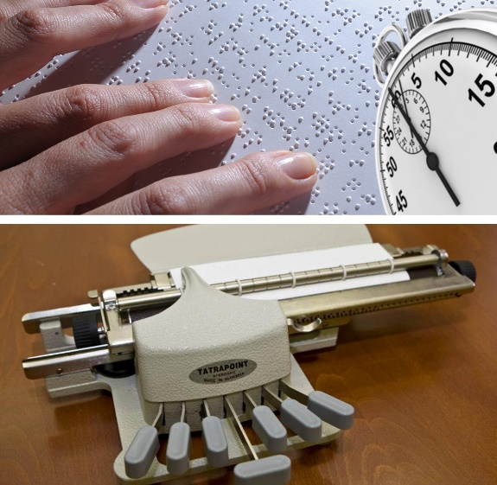
Seznam disciplín a také jména těch, co se dostali na pomyslnou „bednu“ najdete níže v textu. O atmosféře netřeba příliš se rozepisovat – byla skvělá. Což potvrzovali nejen výherci, ale i soutěžící z chvostu disciplín a také všichni doprovázející. Více o atmosféře soutěže naleznete v následujícím vydání našeho časopisu Zora.

Čtení Braillova písma, skupina A
(nevidomí od dětství):
- 1. místo - Málková Michaela (Praha) - čas 1:55,92 (po odečtení 3 chyb)
- 2. místo - Holík Roman (Zliv) - čas 2:29,89 (bez chyb)
- 3. místo - Raclavský Michal (Libina) - čas 2:41,30 (po odečtení 3 chyb)

Čtení Braillova písma, skupina B
(později osleplí):
- 1. místo - Moravec Aleš (Brno) - čas 2:06,40 (bez chyb)
- 2. místo - Vondráčková Věra (Praha) - čas 2:33,83 (po odečtení 5 chyb)
- 3. místo - Miklóš Emil (Mar.Lázně) - čas 3:28,6 (po odečtení 3 chyb)

Psaní na Pichtově psacím stroji:
- 1. místo - Třeštíková Zuzana(Praha) - 350 napsaných znaků
- 2. místo - Zelenka Ondřej (Bernartice nad Odrou) - 349 napsaných znaků
- 3. místo - Dvorská Petra (Zlín-Malenovice) - 310 napsaných znaků

Psaní na tabulce:
- 1. místo - Tadeusz Karaš (Kamenice nad Lipou) 108 správných znaků (po odečtení 1 chyby)
- 2. místo - Zemanová Marta (Zlín) - 95 správných znaků (bez chyb)
- 3. místo - Pekný Pavol (Dobřichovice) - 81 správných znaků (po odečtení 4 chyb)

Psaní na počítačové klávesnici:
- 1. místo - Třeštíková Zuzana (Praha) - čas 07:09,5 (po odečtení 63 chybných úhozů)
- 2. místo - Dvorská Petra (Zlín-Malenovice) - čas 08:17 (po odečtení 59 chybných úhozů)
- 3.místo - Zelenka Ondřej (Bernatice nad Odrou) - čas 09:18,3 (po odečtení 54 chybných úhozů)

Zpracoval Radek Šváb

Překonejme bariéry
Další, už 20. ročník akce s názvem Překonejme bariéry, určený zejména studentům technických a uměleckoprůmyslových škol, proběhl letos ve dnech 2. a 3. listopadu. Společný projekt FA ČVUT – Ústavu nauky o budovách, Pražské organizace vozíčkářů a Sjednocené organizace nevidomých a slabozrakých se konal ve dvoraně nové budovy Fakulty architektury ČVUT v pražských Dejvicích.
Smyslem každoročně pořádané akce je budoucím architektům, designérům a technikům ukázat specifika pohybu osob s nejrůznějšími typy pohybového nebo zrakového postižení a zároveň přiblížit na modelovém prostředí legislativní požadavky zabezpečující bezbariérové užívání staveb.

Sbírka Bílá pastelka
Máme sečteno - výtěžek letošní sbírky Bílá pastelka dosáhl částky 3.956.908,- Kč.
Děkujeme našim dobrovolníkům a především všem, kdo sbírku jakkoliv podpořili, protože každá pomoc se počítá a my si jí velmi vážíme.
Sbírkové dny 23. ročníku Bílé pastelky v ulicích máme za sebou. Jsou sečteny všechny finance od našich štědrých dárců, kteří přispěli do kasiček dobrovolníků během tří sbírkových dnů, ať už v hotovosti přímo do kasičky, nebo bezhotovostně pomocí např. QR kódu či dárcovskou DMS.
Fyzická sbírka letos probíhala v ulicích po celé republice 10. - 12. října a vybraná částka tentokrát již výrazně atakuje hranici 4 milionů Kč. Vrcholem těchto dnů bylo doprovodné odpoledne na Václavském náměstí v Praze, plné zajímavých hostů a představení pořadatelů sbírky. Diváci mohli vidět na živo naše vodicí psy, poslechnout si zajímavosti a příběhy o práci a smyslu pomoci nevidomým a slabozrakým. O zábavu se postarali hudebníci z The Braill Band, irské tance předvedla taneční skupina Coiscéim Prague a svým neobvyklým vystoupením podpořil sbírku i skvělý zpěvák a herec Vojtěch Dyk v doprovodu známého českého dabéra a vynikajícího pianisty Jana Maxiána.

Poděkování nejlepším dobrovolníkům sbírky
Bílá pastelka
Letošní Poděkování nejlepším dobrovolníkům sbírky Bílá pastelka proběhlo 16. listopadu již tradičně v Rezidenci primátora hlavního města Prahy na Mariánském náměstí. Organizátoři sbírky SONS ČR, Tyfloservis a krajská TyfloCentra, které spojuje snaha o to, aby nevidomí a těžce zrakově postižení lidé mohli žít svůj běžný život bez překážek, vyjádřili v reprezentativních prostorách poděkování a vděk těm nejúspěšnějším dobrovolníkům z jednotlivých krajů České republiky. Vítězové si odnesli dary od sponzorů, z nichž měli opravdu upřímnou radost. Slavnostní atmosféru podpořilo vystoupení zrakově postižených umělců Vokál klubu a flétnového souboru Syrinx pod uměleckým vedením Simony Bárové, a rozhovory s prezidentem SONS ČR Lubošem Zajícem a Čestmírem Koželuhou, zástupcem Lions Clubs International - District 122 ČR/SR.
A komu se letos podařilo nasbírat nejvyšší částku? Vítězem se stala dobrovolnická dvojice TC Praha, které se do kasiček podařilo vybrat 22.957,- Kč. Na druhé příčce se umístili dobrovolníci Oblastní odbočky SONS ČR Blansko s 20.490,- Kč, a pomyslnou bronzovou medaili si vysbírala dvojice Oblastní odbočky SONS ČR ve Zlíně s částkou 17.151,- Kč. Dárky pro všech 14 nejlepších krajských vítězů věnovaly společnosti Matějovský, Alza, Lexum, Nakladatelství Host Brno, DM drogerie, Nestlé, kino Lucerna, Prague Boats, Kipling & Yankee Candles a Dědoles. Odměnou zejména pro mimopražské dobrovolníky bylo také pozvání na prohlídku Národního muzea na Václavském náměstí, kam se zájemci vydali po závěrečném rautu.

SOCIÁLNĚ PRÁVNÍ PORADNA
11/2022
V předposledním vydání tohoto roku proberu aktuality včetně zavedení povinných datových schránek pro další uživatele. Dále stručně zrekapituluji dávky související s rodičovstvím a na příkladu vypočtu invalidní důchody v mimořádných případech. Nakonec si můžete vyluštit kvíz z římského práva.

Aktuality
Prosím nereagujte na různé telefonáty a e-maily s ukradenými logy České pošty, různých přepravních služeb, bank, ale i například maily tvářící se jako služba Mail Delivery System. Nedávno chodily i SMS zprávy nabízející pomoc s příspěvkem na bydlení a jiné dávky obsahující odkaz na podvodné stránky. Nejvíc „zabodoval“ autor fingovaného e-mailu od Policie ČR, který se podepsal přímo jménem bývalého policejního prezidenta. Drzost těchto lidí prostě nemá hranic.
Doporučuji též odolat nevyžádaným nabídkám na zprostředkování výhodnějšího dodavatele energií. Motivace ke změně dodavatele se po zastropování cen zavedeném od ledna 2023 stejně asi sníží. Má-li uživatel fixovanou cenu nižší, platí po dobu fixace tato nižší cena. Není-li sjednána fixace, může mu ji dodavatel s novým ceníkem navýšit až do výše stropu. Podle posledních zpráv ale se zastropováním padá druhá část úsporného tarifu plánovaná pro rok 2023.
Od října se také zvýšily normativní náklady na bydlení, což je jeden z parametrů pro výpočet příspěvku na bydlení. Ty jsou vyšší v nájmech a podnájmech a nižší v družstevních bytech, bytech vlastníků a bytech užívaných na základě služebnosti a stejně jako dřív jsou odstupňované podle počtu společně posuzovaných osob a podle velikosti obce počítané podle počtu obyvatel. Zvýšení by mělo pomoci zejména jedno- a dvoučlenným domácnostem.
Dále vláda navrhuje zvýšit příspěvek na mobilitu z 550,- na 900,- Kč měsíčně.

Rozšíření povinných uživatelů DS
Od ledna 2023 bude stát postupně zřizovat datovou schránku (DS) všem právnickým osobám a podnikajícím fyzickým osobám, samozřejmě jen těm, které ji dosud mít nemusely a už o ni dříve dobrovolně nepožádaly. A to bez ohledu na jejich souhlas. DS jim bude aktivována nejpozději 15. den od doručení přístupových údajů i bez jejich součinnosti. Obdobně to platí i pro přečtení doručených zpráv, na které má uživatel deset dnů a poté se dokument považuje za doručený, i když se do DS nepřihlásil. Konkrétně jde o tyto nové uživatele:
- Každá právnická osoba – tedy nejen právnické osoby zapsané v obchodním rejstříku jako dosud, ale nově také ty, které jsou zapsány ve spolkovém či nadačním rejstříku, rejstříku ústavů, společenství vlastníků jednotek nebo obecně prospěšných společností
- Každá fyzická podnikající osoba s IČO - tzv. OSVČ neboli osoba samostatně výdělečně činná. Má se to týkat i těch, kteří živnost nezrušili, ale jen pozastavili. Jak aktivním, tak i neaktivním OSVČ však lze do DS doručovat jen zásilky týkající se jejich podnikání. U přerušených živností tak fakticky bude doručováno minimálně.
- Každá svéprávná fyzická osoba zapsaná v základním registru obyvatel, která použije prostředek „vydaný v rámci kvalifikovaného systému elektronické identifikace“, například občanský průkaz s čipem. Tito uživatelé si budou moci sami DS znepřístupnit.
Pokud je uživatel DS sám odesílatelem, nemusí, s výjimkou finančních úřadů, s jinými orgány veřejné moci komunikovat elektronicky a může používat tradiční papírovou formu.
O výhodách, nevýhodách a rozdílech při doručování poštou a datovou schránkou jsme už psali v Informacích 12/2018, článek je na tomto odkazu: www.sons.cz/12-2018-Informace-a-odpovedi-na-dotazy-ze-Socialne-pravni-poradny-SONS-v-Praze-P4006599.html

Přehled dávek pro rodiče a děti
V souvislosti s rodičovstvím náleží různé dávky, z nichž dvě byly zavedeny teprve nedávno. Začíná se nám to pojmově trochu motat, a tak si pojďme krátce shrnout, co v této oblasti platí a jak se to jmenuje.

Důchodové pojištění
Tzv. výchovné ke starobnímu důchodu platí nově od ledna 2023 a náleží při splnění zákonných podmínek ve výši 500 Kč měsíčně za každé vychované dítě. Blíže Informace 07/2022 a 08/2022.

Nepojistné dávky státní sociální podpory
- Jednorázový příspěvek na dítě narozené od 2. 8. 2004 do 31. 12. 2022 ve výši 5.000,- Kč platí od srpna 2022. Týká se dětí z rodin, jejichž loňské příjmy nepřevýšily jeden milion korun hrubého. Lhůta pro podání žádosti končí 1. 7. 2023. Blíže Informace 08/2022.
- Rodičovský příspěvek nahrazuje výpadek příjmu rodiče v době péče o dítě do nejvýše čtyř let věku a činí celkem 300.000,- Kč (450.000,- Kč u dvojčat a vícerčat).
- Přídavek na dítě je určen pro nezaopatřené dítě, jestliže příjem v rodině nepřevyšuje součin částky životního minima rodiny a koeficientu 3,4. Jeho měsíční výše závisí na věku dítěte: nyní je do 6 let 630 Kč, od 6 do 15 let 770 Kč, od 15 do 26 let 880 Kč. Pokud má rodič pracovní příjem nebo příjem ho nahrazující, náleží zvýšená výměra:
  - do 6 let 1.130,- Kč,
  - od 6 do 15 let 1.270,- Kč,
  - od 15 do 26 let 1.380,- Kč.
- Porodné náleží na první nebo druhé dítě. Nárok vzniká, nepřevyšuje-li příjem všech společně posuzovaných osob v rozhodném období součin částky životního minima rodiny a koeficientu 2,70.
  - Výše porodného činí 13.000,- Kč na první dítě
  - a 10.000,- Kč na druhé dítě.

Pojistné dávky nemocenského pojištění
Tyto dávky se počítají procenty z vyměřovacího základu a výše dávky tak závisí na příjmu pojištěnce.
- Peněžitá pomoc v mateřství náleží v souvislosti s péčí o novorozené dítě a s určitými výjimkami náleží po dobu 28 týdnů. Většinou předchází čerpání rodičovského příspěvku.
- Otcovská náleží 14 dnů v souvislosti s péčí o novorozené dítě.
- Vyrovnávací příspěvek v těhotenství a mateřství náleží ženám, které byly kvůli těhotenství či mateřství (do 9. měsíce po porodu) převedeny na jinou práci a v důsledku toho jim poklesl příjem.

Výpočet invalidního důchodu

V mimořádných případech
kterými zákon č.155/1995 Sb. o důchodovém pojištění v § 42 označuje tzv. invalidní důchodce z mládí ve 3. stupni invalidity a dále ve všech stupních invalidity mladé invalidní důchodce do 28 let a invalidní pojištěnce, kteří odpracovali alespoň 15 let. Toto ustanovení jim zajišťuje určitou minimální výši důchodu, výhodnější než by jim případně náležela s ohledem na skutečné výdělky.
- Základní výměra stejná pro všechny důchody činí 10 % aktuální průměrné měsíční mzdy.
- Pokud jde o procentní výměru, nejdříve je nutné spočítat osobní vyměřovací základ.
- Osobní vyměřovací základ = všeobecný vyměřovací základ neboli průměrná měsíční mzda zjištěná za kalendářní rok, který o dva roky předchází roku přiznání invalidního důchodu, vynásobený přepočítacím koeficientem zohledňujícím inflaci. Tyto dvě hodnoty jsou proměnlivé a jsou každoročně stanoveny vládním nařízením.

Bohužel ani samotné rozhodnutí ČSSZ o přiznání důchodu žadateli problematiku výpočtu důchodu do detailu neobjasní. Zkusme si tedy věc vysvětlit na dvou konkrétních příkladech s rozdílnými daty vzniku invalidity, což je zároveň den, od kdy se invalidní důchod žadateli přizná.

Varianta 1: Invalidní důchod z mládí byl přiznán v září 2021.
- Pro rok 2019 jako rok, který o dva roky předchází roku přiznání důchodu, byl stanoven všeobecný vyměřovací základ 34.766,- Kč a přepočítací koeficient 1,0194.
- Osobní vyměřovací základ tedy = 34.766 x 1,0194 = 35.440,46, po zaokrouhlení 35.441,- Kč.
- Nyní do výpočtu vstupuje tzv. redukční hranice. Do částky první redukční hranice se osobní vyměřovací základ započítává ze 100 %, z částky nad první redukční hranici se osobní vyměřovací základ započítává z 26 %. V tomto příkladu případě platí vzhledem k datu přiznání důchodu 1. redukční hranice pro rok 2021 ve výši 15.595,-Kč.
- Při 1. redukční hranici 15.595,- Kč tedy výpočtový základ = 20.755,- Kč (= 15.595,- + 26 % z rozdílu mezi 35.441,- a 15.595,- Kč, tj. z 19.846,- Kč).
- Procentní výměra důchodu činí 45 % této částky = 9.340,- Kč.
- Po připočtení základní výměry důchodu 3.550,- Kč platné v roce 2021 přiznaný důchod celkem = 12.890,- Kč. Protože v roce 2022 byly důchody třikrát valorizovány a zvýšila se i základní výměra důchodu na 3.900,- Kč, ČSSZ důchod zhodnotila na výslednou aktuální částku 15.013,- Kč.

U dalších dvou výše uvedených skupin (mladí invalidní důchodci do 28 let a invalidní pojištěnci, kteří odpracovali alespoň 15 let) pak invalidní důchod 3. stupně bude stejný jako shora, procentní výměra invalidního důchodu 2. stupně činí nejméně polovinu výše uvedené procentní výměry (4.670,- Kč) a procentní výměra invalidního důchodu 1. stupně nejméně třetinu uvedené procentní výměry (3.114,- Kč). K procentním výměrám se připočte základní výměra pro rok 2021 ve výši 3.550,- Kč, takže v roce 2021 výsledné důchody před valorizacemi a připočtením zvýšené základní výměry za rok 2022 činily 8.220,- Kč u 2. stupně, respektive 6.664,- Kč u 1. stupně.
Varianta 2: Invalidní důchod z mládí byl přiznán v roce 2022.
- Všeobecný vyměřovací základ v roce 2020 = 36.119,- Kč x přepočítací koeficient 1,0773 = osobní vyměřovací základ 38.911,- Kč
- První redukční hranice v roce 2022 = 17.121,- Kč
- Výpočtový základ = 22.787,- Kč (= 17.121,- + 26 % z rozdílu mezi 38.911,- a 17.121,- Kč, tj. z 21 790,- Kč)
- Procentní výměra důchodu činí 45 % této částky = 10.255,- Kč
- Po připočtení základní výměry důchodu 3 900 Kč platné v roce 2022 důchod bez valorizace = 14.155,- Kč.

U mladých invalidních důchodců do 28 let a u invalidních pojištěnců, kteří odpracovali alespoň 15 let, pak je bez valorizace invalidní důchod 3. stupně stejný, u 2. stupně je 9.028,- Kč a u 1. stupně 7.319,- Kč.

Kvíz
Závěrem ještě navážu na minulý článek a předložím vám k řešení kvíz, kde je třeba uhodnout správný význam uvedeného pojmu z oblasti římského práva:

1. Pragmaticus
a) vysoký státní úředník
b) právní praktik zběhlý zejména v sepisování listin
c) člen císařovy tělesné stráže
2. Designatio:
a) stavební úprava prostor určených k projednání sporů
b) předběžné určení do funkce
c) vzdání se funkce
3. Patronus:
a) ochránce a zástupce klienta
b) bývalý pán propuštěného otroka
c) kmotr dítěte
4. Stipendium:
a) původně žold vyplácený vojákům, později daň vybíraná na dobytých územích
b) peníze na výdaje místodržícího v římské provincii
c) válečná kořist rozdělovaná velitelem po boji

5. Interpellatio:
a) debata v římském senátu
b) předběžné soudní rozhodnutí
c) upomenutí dlužníka, aby uspokojil nárok věřitele
6. Orare:
a) obdělávat půdu
b) mluvit
c) mlčet
7. Quadrupedes:
a) čtyřnohá zvířata, zvláště dobytčata
b) udavači, kteří dostali za odměnu čtvrtinu majetku udaného odsouzeného
c) neopomenutelní dědici povinného čtvrtinového dílu z pozůstalosti
8. Abstinere:
a) zdržet se pití vína a medoviny
b) nehlasovat o věcech obce
c) vzdát se dědictví

Zdroj: Milan Bartošek:
Encyklopedie římského práva

Za Sociálně-právní poradnu Václava Baudišová
Správné řešení:1 b), 2.b), 3.a), 4.a), 5.c), 6.b), 7.a), 8.c)

SOCIÁLNĚ PRÁVNÍ PORADNA
12/2022
V posledním vydání roku zrekapitulujeme, co zajímavého pro nás začalo platit v roce 2022 a co začne platit v roce 2023, vždy s příslušným číslem Informace ze SPP na: www.sons.cz/pravni, kde najdete podrobnosti. Dále se pokusíme se nastínit alespoň obrysy toho, co by v roce 2023 zavedeno být mělo. Po krátkém exkursu do oblasti zdravotnického práva doporučuji vtipný fejeton.

Změny v roce 2022
- Nevidomí a těžce slabozrací mají nárok na úhradu tří bílých resp. červenobílých holí za rok z veřejného zdravotního pojištění bez doplatku. Informace 11/2021, 1/2022
- Do seznamu pomůcek určených pro zrakově postižené, na které lze získat příspěvek od úřadu práce, přibyla kamera s hlasovým výstupem, určená pro úplně a prakticky nevidomé a těžce slabozraké. Informace 12/2021.
- Minimální měsíční mzda v roce 2022 činila 16.200,- Kč, hodinová 96,40 Kč.
- Základní sleva na dani na poplatníka se pro rok 2022 zvýšila z 27.840,- Kč na 30.840,- Kč. Zvýšilo se daňové zvýhodnění na druhé dítě na 22.320,- Kč ročně, na třetí a každé další dítě na 27.840,- Kč ročně, a to zpětně od začátku roku 2021. Informace 1/2022.
- V řízení o průkazu osoby se zdravotním postižením je Úřad práce povinen s odstupem 90 dnů předem písemně upozornit každého držitele o skončení platnosti průkazu. Informace 08/2021.
- Na standardní ošetřovné mají nárok i blízcí příbuzní ošetřovaného, ačkoliv s ním nebydlí ve společné domácnosti.
- U dlouhodobého ošetřovného se podmínka doby hospitalizace zkrátila na dobu 4 dnů, do níž se počítá první i poslední den hospitalizace. Žádost o dávku lze podat nejpozději do 8 dnů od propuštění a rozhodnutí o potřebě dlouhodobé péče vydá nemocnice v den propuštění nebo nejpozději do 3 dnů od podání žádosti.
- Otcovská náleží po dobu 14 dní. Informace 02/2022.
- Příjemci invalidního důchodu III. stupně mohou cestovat regionálními a dálkovými vlaky a autobusy se slevou 50 %. Prakticky se to týká těch, kteří nejsou držiteli průkazu ZTP a ZTP/P. Ti i nadále cestují se slevou 75 % a průvodce zdarma. Na území hl. m. Prahy a dle místních podmínek i jinde cestují zdarma. Informace 3/2022, 5/2022, 8/2022.
- Nová jednorázová dávka státní sociální podpory: příspěvek na dítě narozené od 2. 8. 2004 do 31. 12. 2022 ve výši 5.000,- Kč. Týká se dětí z rodin, jejichž loňské příjmy nepřevýšily jeden milion korun hrubého. Lhůta pro podání žádosti končí 1. 7. 2023. Informace 8/2022.
- Ze známých důvodů doznal v roce 2022 značných změn příspěvek na bydlení. Kromě zvýšení normativních nákladů na bydlení se rozšířil okruh osob, oprávněných podat žádost, o podnájemce, obyvatele nemovitostí s číslem evidenčním a oprávněné užívající nemovitost na základě služebnosti (věcného břemene). Zvýšily se také opakovaně normativní náklady na bydlení. Zjednodušily se formality: je zrušena povinnost jednotlivě rozepisovat měsíční zálohy na služby spojené s užíváním bytu, lze žádat i elektronicky, doklady k příjmům a nákladům na bydlení stačí přiložit jako sken nebo fotokopii, přechází se na půlroční periodicitu dokládání příjmů a nákladů na bydlení, přičemž formuláře „Doklad o výši čtvrtletního příjmu“ a „Doklad o výši nákladů na bydlení“ zůstaly nezměněny, takže se bude dokládat příjem a náklady na bydlení jen za poslední 3 měsíce. Také maximálně za 3 měsíce zpětně lze dávku přiznat. Informace 3/2022, 8/2022.

Změny definitivně platné od ledna 2023
Zavedení tzv. výchovného ke starobnímu důchodu ve výši 500 Kč měsíčně za každé vychované dítě. Původně náleželo jen tehdy, odpracoval-li příjemce důchodu dobu pojištění potřebnou pro vznik nároku na starobní důchod. Podle dodatečné novely se ale týká i invalidních důchodců, jejichž invalidní důchod se automaticky transformoval na starobní důchod. Informace 7/2022, 8/2022.
Zvýšení příspěvku na mobilitu z 550 na 900 Kč. U lidí používajících energeticky náročné přístroje k podpoře dýchání se zvyšuje na 2 900 Kč.

Změny s otazníkem
jsou zatím v legislativním procesu nebo jde o legislativní záměr představený na tiskových konferencích (níže popsaný stav je k 10. listopadu 2022). Budeme se jim samozřejmě blíže věnovat v dalších vydáních.
- Minimální mzda by měla tradičně od ledna 2023 stoupnout, zatím nevíme jak. Hovoří se o zvýšení o 350 Kč, tj. na 16.550,- Kč.
- Znovu stoupnout by také mělo životní minimum na 4.860,- Kč a existenční minimum na 3.130,- Kč. To do června 2022 činilo pro jednotlivce 4.250,- Kč respektive 2.740,- Kč, od července 4.620,- respektive 2.980,- Kč.
- Navrhuje se také zvýšit přídavek na dítě o 200,- Kč, přesná čísla zatím neznáme.
- U příspěvku na bydlení už při posuzování příjmu nebudou rozdílné sazby pro Prahu a ostatní lokality. Dosud platilo, že oprávněnému na úhradu přiměřeného bydlení nestačí v Praze 35 % příjmu a jinde 30 % příjmu. Nově bude stanovena jednotná hranice 30 %. Opět se zvýší a současně se zjednoduší normativní náklady na bydlení. Domácnosti se zatím dělí na jednočlenné, dvoučlenné, tříčlenné a čtyřčlenné. Napříště by se domácnosti o jedné a o dvou osobách měly sloučit do jediné kategorie se stejnými normativními náklady. Zvýší se a zjednoduší se i normativy pro lidi bydlící v družstevním, vlastním nebo v nemovitosti užívané na základě služebnosti, u kterých zcela odpadá dělení podle velikosti obce. Původně pouze dočasně zamýšlená možnost žádat o příspěvek na bydlení u nemovitosti s číslem evidenčním stále trvá.
- Zaměstnanci pracující na dohody o pracích konaných mimo pracovní poměr (DPP a DPČ) by měli mít určitá práva stejná jako zaměstnanci v pracovním poměru. Při splnění daných podmínek budou mít nárok na dovolenou, na pracovní volno při překážkách v práci, na ošetřovné v délce pěti pracovních dnů za rok. Zaměstnavatel by také měl takovému zaměstnanci písemně rozvrhnout týdenní pracovní dobu stejně, jak je tomu nyní u zaměstnanců v pracovním poměru.
- Lidé, kteří mají hrubý roční příjem do 50.000,- Kč, nebudou muset od příštího roku podávat daňové přiznání. Dosud byl tento limit 15.000,- Kč. I nadále se nemusí přiznávat ani příjmy z příležitostných činností, které nepřesáhnou 30.000,- Kč za rok.
- Pracující příjemce starobního důchodu by měl od července 2023 odvádět o 6,5 % nižší sociální pojištění, což mu zvýší čistý výdělek.
- Prarodiči, který nepobírá starobní důchod a který se místo rodiče stará o malé vnouče, by se do doby pojištění potřebné pro vznik nároku na starobní důchod počítala i doba péče o ně. Z práce by si na tu dobu mohl vzít prarodičovskou dovolenou a stal by se přímým příjemcem rodičovského příspěvku.
- Milostivé léto 3, tzv. státní milostivé léto, by mělo začít v červenci roku 2023 a potrvá 3 měsíce. Týkalo by se dluhů na daních, clech, soudních a správních poplatcích, na sociálním pojištění, které vymáhá sám stát bez exekutorských úřadů a je v řízení zastoupen finančními úřady, Celní správou a Českou správou sociálního zabezpečení. Jinak by platily stejné principy jako u Milostivého léta 1 a 2. Dlužník bude muset zaplatit původní dluh, ale už bez poplatků, které jistinu dluhu převyšují.

Pořízení záznamu zdrav. dokumentace
Z časopisu České lékařské komory Tempus Medicorum, konkrétně z rubriky dotazů lékařů právní kanceláře komory jsem převzala odpověď na dotaz týkající se pořízení záznamu zdravotnické dokumentace pacientem.
Dotaz zní: Jak postupovat v případech, kdy pacient odmítá lékařskou zprávu a trvá na pořízení fotografie mobilním telefonem? Musím mu v tomto případě vyhovět? Obávám se případného zveřejnění lékařské zprávy, respektive záznamu na internetu.
Odpověď Mgr. Daniela Valáška, MBA: Je nutno odkázat na zákon 372/2011 Sb., o zdravotních službách, konkrétně na ust. § 66 odst. 1, které stanoví, že pokud si oprávněná osoba nepořídí výpis nebo kopii zdravotnické dokumentace či její části vlastními prostředky, pořídí kopii zdravotnické dokumentace poskytovatel v zákonem stanovených lhůtách. V souladu s tímto ustanovením má pacient právo nahlédnout do své zdravotnické dokumentace a vlastními prostředky si opatřit kopii zdravotnické dokumentace či její části, přičemž není vyloučeno pořízení fotokopií prostřednictvím telefonu či jiného záznamového zařízení. Pokud tedy pacient odmítne lékařskou zprávu, ale trvá na pořízení obrazového záznamu, je potřeba mu to umožnit. Informaci o pořízení kopie je potřeba zaznamenat do zdravotnické dokumentace. Pro úplnost lze uvést, že pacient nemá právo na informace o třetí osobě, jsou-li tyto informace součástí lékařské zprávy či zdravotnické dokumentace, a rovněž nemá právo na informace o autorizovaných psychologických metodách a popisu léčby psychoterapeutickými prostředky. S pořízeným obrazovým záznamem lékařské zprávy může pacient naložit dle svého rozhodnutí. Pokud tyto informace sám zveřejní například prostřednictvím sociální sítě, nenese za toto jednání právní odpovědnost lékař, ale pacient. I z tohoto důvodu je žádoucí do zdravotnické dokumentace zapsat, kdy k nahlédnutí, respektive pořízení záznamu došlo a nebude od věci, pokud bude uveden i způsob pořízení obrazového záznamu.
Vážení čtenáři, s kolegyní Mgr. Nicole Fryčovou vám přejeme klidné Vánoce a těšíme se na další setkávání v příštím roce. Poté, co jsem v jednom dopoledni prostřednictvím samoobslužných terminálů napřed vrátila v knihovně knihu, potom reklamovala v Alze nabíječku a nakonec zaplatila v Albertu nákup, vám také přeji, abyste v roce 2023 potkávali pokud možno živé a vlídné lidi. Tak jak o tom mluví Radka Kvačková ve fejetonu na webu Lidovky:

Už žádní odměření vrátní

Jak bude vypadat budoucnost?
Bývala to svého času komediální postava. Komisní vrátný pojídal donesený oběd z kastrůlku a hlídal vstup do úřadů a podniků: Jakže se jmenujete? Za kým jdete?… Jó, ten tu dneska není a už nebude…
Časem začalo vrátnic a vrátných ubývat a roli tlustých strejců v kukani převzaly úhledné ženy v recepci. Pokrok nezastavíš. Dokonce ani kdybys chtěl. A musím říct, že já bych byla minulý týden docela chtěla.
Takhle asi vypadá budoucnost, napadlo mě, když jsem vešla do rozlehlého mramorového vestibulu jisté společnosti. Byla dokonalá. Prosklené stěny, designový nábytek i svítidla, teplo tak akorát a odkudsi nevtíravá hudba. Co chybělo, byla živá bytost. Chvíli jsem se domnívala, že si recepční od pultu jenom odskočila, jenže se ozval pouze naprogramovaný hlas: „Vítáme vás. Pokud máte sjednanou schůzku, prosím, zadejte kód, který jste obdrželi při jejím sjednání.“
Jaký kód? Zarazila jsem se, vždyť já s tou osobou, která mě pozvala na druhou hodinu, mluvila po telefonu. Tvrdila, že nejlepší bude, když celou záležitost, o niž jde, probereme osobně. Ještě mi kladla na srdce, ať přijdu včas, jelikož ve čtrnáct čtyřicet pět má už zase něco jiného.
Přišla jsem dokonce o čtvrt hodiny dřív. Rozhlížím se doleva i doprava, ale bylo zřejmé, že se budu muset domlouvat s displejem. Pravda, byl poměrně vstřícný: „Pokud nemáte kód, vyberte jméno pracovníka,“ poradil mi a skutečně nabídl asi šest vizitek i s fotografiemi zaměstnanců. Poté se zeptal, jestli si budu přát kávu, čaj nebo vodu, a doporučil, abych se posadila do některého z pohodlných křesel a počkala.
Křeslo pohodlné bylo, o to nic, akorát že čekání se mi po chvíli zdálo poněkud dlouhé. Nejprve jsem si to vysvětlovala svým předčasným příchodem, ale ve čtrnáct nula osm už jsem byla trochu nervózní. Ráda bych se zeptala, kde schůzka vázne, jenže jaksi nebylo koho. Ve čtrnáct deset mi svitla naděje, protože se z nitra budovy vynořila mladá žena a u pultu s displejem začala cosi přerovnávat. Prosím vás, vyskočila jsem z křesla… Žel, žena jen utírala prach a kromě toho nemluvila česky.
No, nakonec jsem si poradila pomocí mobilu. I když smluvená strana hovor dlouho nebrala. Ukázalo se, že má naši schůzku zapsanou s jiným datem a není ve své kanceláři, nýbrž na služební cestě. Možná jsem to popletla já. Ale což, řekla jsem si, projdu se ještě jednou jindy. Chodit po ulicích a jezdit tramvají, případně metrem je koneckonců zážitek. Jsou tam totiž pořád ještě lidi. Nějak vypadají, nějak se tváří a občas i promluví. Měla bych si to užít, protože slýchám, že brzy už nebudou skoro nikam muset chodit. Místo lidí mají obíhat data.
Zbývá dořešit jen pár maličkostí. Například co když se něco trochu zadrhne a nebude koho se zeptat, copak že ta paní, co tu měla být, tu jaksi pořád není. (Vrátný protiva by přitom určitě věděl.)

Za Sociálně–právní poradnu Václava Baudišová

PŘESTÁVÁTE VIDĚT NA
čtení, mobil, PC, nebo na peníze?
Poradíme:
- s výběrem vhodných pomůcek,
- s výběrem lup ke čtení,
- s příspěvky na pomůcky,
- s příspěvky na péči a mobilitu,
- s důchodovými dávkami,
- v oblasti pracovního práva…
Pomůžeme:
- při odstraňování bariér,
- při sepsání žádostí,
- při právních úkonech,
- se začleněním do společnosti,
- s trávením volného času.
- Zapůjčíme kompenzační pomůcky…
Kontakt
- Sjednocená organizace nevidomých a slabozrakých České republiky, zapsaný spolek (SONS ČR, z. s.)
- Oblastní odbočka v Novém Jičíně
- Sokolovská 9, 741 01 Nový Jičín
- mobil: 776 488 164, web: www.sonsnj.cz
- e-mail: novyjicin-odbocka@sons.cz
- „Dům složek“ u autobusového nádr., 1. patro vpravo.
Návštěvní hodiny poradny:
Po a St: 8:00-12:00 a 12:30-15:00
Čt: 8:00 - 12:00 (objednaní, terénní poradenství)
Jinak po předchozí domluvě.
Činnost v roce 2021 a 2022 podpořily
Moravskoslezský kraj, Frenštát pod Radhoštěm, Kopřivnice, Nový Jičín, městys Suchdol nad Odrou, obce Bernartice nad Odrou, Hladké Životice, Hostašovice, Jeseník nad Odrou, Kunín, Libhošť, Mořkov, Rybí, Sedlnice, Starý Jičín a Šenov u Nového Jičína. Nadační fond Českého rozhlasu ze sbírky Světluška.
Přijímáme dobrovolníky
pro pomoc nevidomým a slabozrakým.
Informace zájemcům o dobrovolnictví nebo o službu dobrovolníků poskytne – oblastní koordinátor dobrovolníků Petr Jasinský tel.: 778 768 381.
KONTAKTNÍ A REDAKČNÍ ÚDAJE
- Sjednocená organizace nevidomých a slabozrakých České republiky, zapsaný spolek (SONS ČR, z. s.)
- Oblastní odbočka v Novém Jičíně
- Sokolovská 617/9, 741 01 Nový Jičín
- IČ: 65399447, DIČ: CZ 65399447
- Bankovní spojení: 212092074/0300 - ČSOB - N. Jičín
- web.: www.sonsnj.cz, mobil: 776 488 164 (Hyvnar)
- e-mail: novyjicin-odbocka@sons.cz
- budova u autobusového nádraží, 1. patro na konci schodiště vpravo.
PROVOZNÍ HODINY
▶ sociálně právní poradna - předchozí strana.
▶ sociálně aktivizační služby: (po předchozí domluvě nebo)
Út a Pá 8:00 - 12:00 a 12:30 - 16:30
Čt: 12:30 - 18:00 - v nepřítomnosti, terénní služby
Neprodejná tiskovina

